Módulo de Generadores:
- Agradezco me indiquen como agrego una planeación y me aparezca la ejecución en el módulo seleccionado.
- Agradezco dar prioridad a los siguientes incidentes-

Se requiere incluir un adjunto en la encuesta y no aparece la opción:
- Ingresamos a social
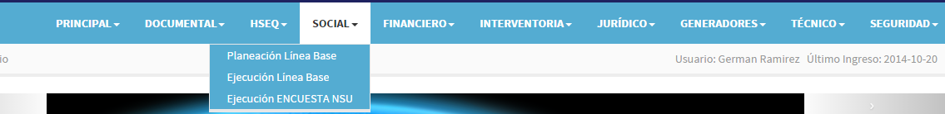

- A la fecha solo se encuentra asociada una planeación,

- Ingresamos a la lupa
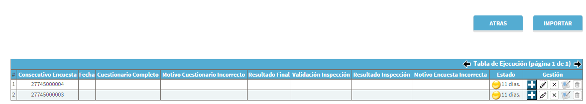
- Ingresamos al icono
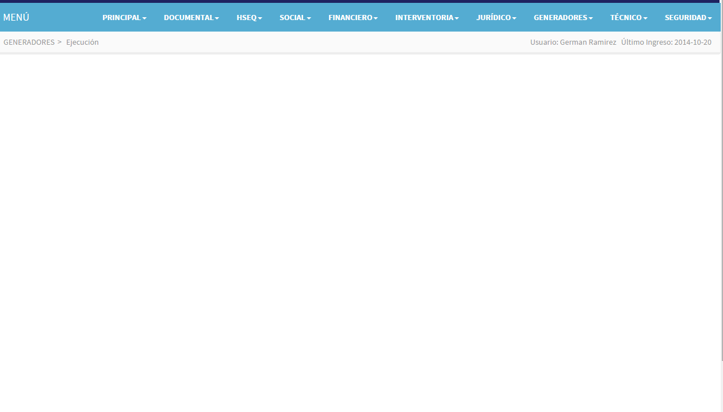
No aparece nada.
Cuando diligenciamos la encuesta

No cambia el estado
Queda en Amarillo-
Si se quiere retroceder y se da clic en atrás este no funciona
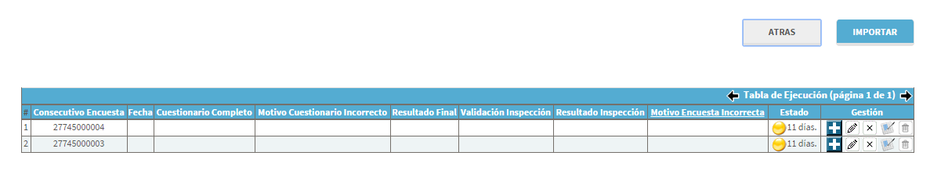
La opción Importar no funciona? O debemos saber el formato con el cual se va a utilizar para realizar la importación.

Cuando se da clic en importar,
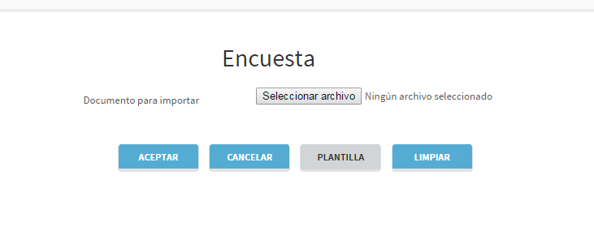
Y se cancela la opción, envía a Línea basé-
